ПО платформа Единое Видео

Функциональные характеристики программного обеспечения платформа Единое Видео

Описание

ПО платформа Единое Видео – это программно-аппаратный комплекс, представляющий собой совокупность средств, позволяющий пользователям просматривать и публиковать видеоконтент, регистрироваться и авторизовываться в информационной системе для получения персональных рекомендаций, а также взаимодействовать с другими пользователями системы.

Программное обеспечение, включающее взаимосвязанные базы данных и программный комплекс (в т.ч. программы, мобильные и прочие приложения), выполняющее сервисные (обслуживающие) функции по запросу пользователя, предоставляя ему доступ к определенным ресурсам или услугам и обеспечивающее взаимодействие между различными приложениями, системами, компонентами, в том числе программные интерфейсы (API) для интеграции систем. Также включает в себя серверное программное обеспечение для передачи изображений, видео, аудио и иного контента по сетям IP.
В состав системы входит:

- Клиентские приложения и web-сайты VK Видео:
  - Web-версии vk.com/video и vkvideo.ru, включая версии, адаптированные для просмотра в мобильном браузере
  - Мобильные приложения VK Видео (iOS, Android);
  - Приложения VK Видео для телевизоров и телевизионных приставок (Smart TV, Android TV, tvOS)
  - Эмбед плеер VK Видео
- Бэкенд VK Видео, включая базы данных и программные интерфейсы;
- AdNat – сервис для управления и распространения нативной рекламы;
- Видеоплатформа Единое Видео, включая базы данных и программные интерфейсы;
- Кроссплатформенный SDK плеера Единое Видео;
- Сервера Единого Видео
- Модуль интеграции с сервисом VK ID.

Для построения платформы использованы собственные разработки, а также СПО, доработанное сотрудниками компании.

Архитектура

На Рисунке 1 представлена архитектура программного комплекса, не включая вспомогательные системы.
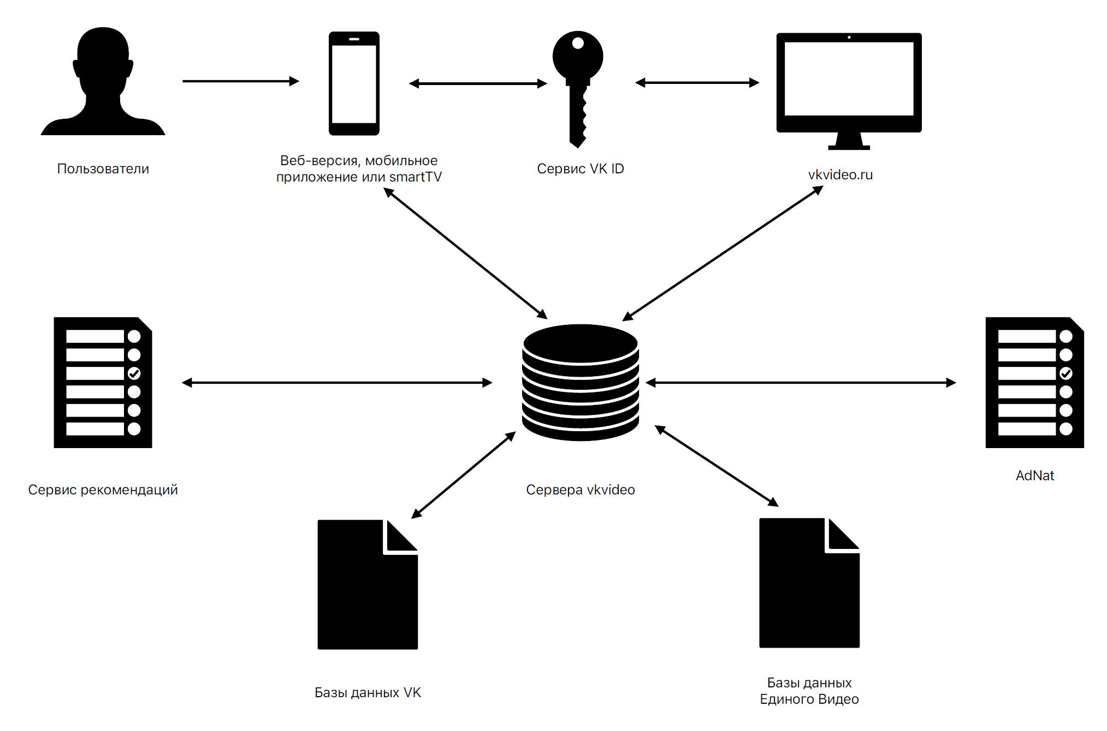
Рисунок 1. Архитектура системы

Описание основных компонентов платформы:
- Клиентские приложения и web-сайты VK Видео, разработанные для соответствующих устройств, позволяющее пользователям платформы Единое Видео осуществлять просмотр, в том числе в сопровождении рекламы, и загрузку аудиовизуального контента, в том числе с использованием технологии эмбедирования:
  - Web-версии vk.com/video и vkvideo.ru, включая версии, адаптированные для просмотра в мобильном браузере
  - Мобильные приложения VK Видео (iOS, Android);
  - Приложения VK Видео для телевизоров и телевизионных приставок (Smart TV, Android TV, tvOS)
  - Эмбед плеер VK Видео
Программное обеспечение разработано сотрудниками компании с использованием языков программирования Kotlin, Objective-C, Swift, JavaScript, TypeScript.

- Бэкенд VK Видео, включая базы данных и программные интерфейсы – реализуют бизнес-логика VK Видео, включающую в себя возможности управления распространением рекламы в клиентских приложениях VK Видео и рекомендациями
Программное обеспечение разработано сотрудниками компании с использованием языков программирования KPHP.
Комплекс баз данных состоит из нескольких независимых кластеров, построенных базе СПО Apache Cassandra
- AdNat – сервис для управления и распространения нативной рекламы – реализует возможности создания, таргетирования и распространения нативной рекламы при просмотре аудиовизуального контента пользователями платформы Единое Видео
Программное обеспечение разработано сотрудниками компании с использованием языков программирования Java.

- Видеоплатформа Единое Видео, включая базы данных и программные интерфейсы – обеспечивает полный цикл загрузки, подготовки к демонстрации, распределенного хранения и доставки до конечных пользователей видеоконтента (VOD и LIVE) с помощью CDN
Программное обеспечение разработано сотрудниками компании с преимущественно с использованием языка программирования Java
Комплекс баз данных состоит из нескольких независимых кластеров, построенных базе СПО Apache Cassandra

- Кроссплатформенный SDK плеера Единое Видео – обеспечивает просмотр и сбор статистики смотрения аудиовизуального контента, размещенного на видеоплатформе Единое Видео;
Программное обеспечение разработано сотрудниками компании с использованием языков программирования Kotlin, Objective-C, Swift, JavaScript, TypeScript.

- Сервера Единого Видео – аппаратная часть ПАК, в которую входят:
- front-сервера: сервера, которые разграничивают внутреннюю и внешнюю сеть. Они принимают http-запросы из внешней сети (от клиентов), передают на обработку бэкендам и возвращают ответ.
- backend-сервера: группы серверов с бизнес-логикой VK Video и видеоплатформы Единое Видео.

- Модуль интеграции с сервисом VK ID – экосистемным продуктом VK, который выступает внешним сервисом для платформы Единое Видео. Обеспечивает аутентификацию пользователей.

Условия применения, требования к аппаратному обеспечению

Требования к аппаратному обеспечению платформы Единое Видео определяются для каждой подсистемы отдельно исходя из количества пользователей, их активности и объема сохраняемых данных. Требования к аппаратному обеспечению платформы Единое Видео должны быть пропорционально увеличены при росте числа пользователей системы или росте нагрузки на эксплуатируемую систему.
Часть компонентов системы может быть развернута в облачной системе контейнеризированных приложений Kubernetes.

